SOP 32 — Logistik & Distribusi (Pengiriman, SLA, dan Bukti Serah-Terima)
Dokumen operasional (siap dipakai) | fokus: waktu • handling • biaya jual • POD
Dokumen ini dipakai supaya pengiriman tidak jadi sumber susut dan sumber komplain. Untuk komoditas segar, kualitas sering turun bukan di kebun, tapi di perjalanan: panas, lama, dan handling kasar.

Prinsipnya: rencanakan pengiriman seperti bagian dari sistem mutu—mulai dari jadwal panen, proses packing, pemilihan kendaraan, sampai bukti serah-terima. Semua dicatat supaya kalau ada komplain, kamu punya bukti dan bisa belajar.

Timeline distribusi komoditas segar (contoh)
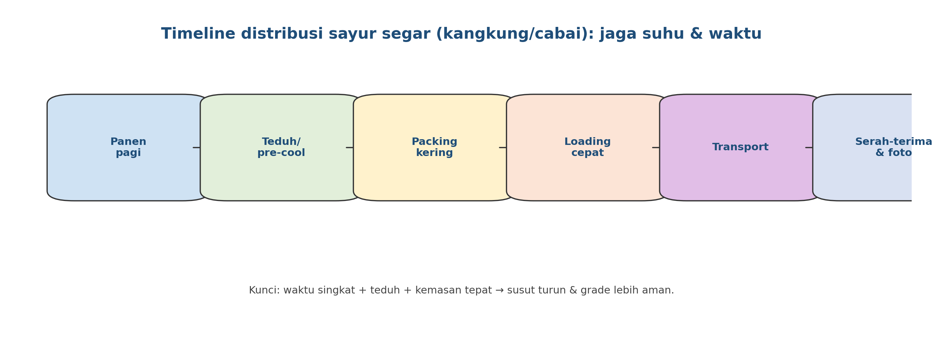

Alur pengiriman & POD (Proof of Delivery)
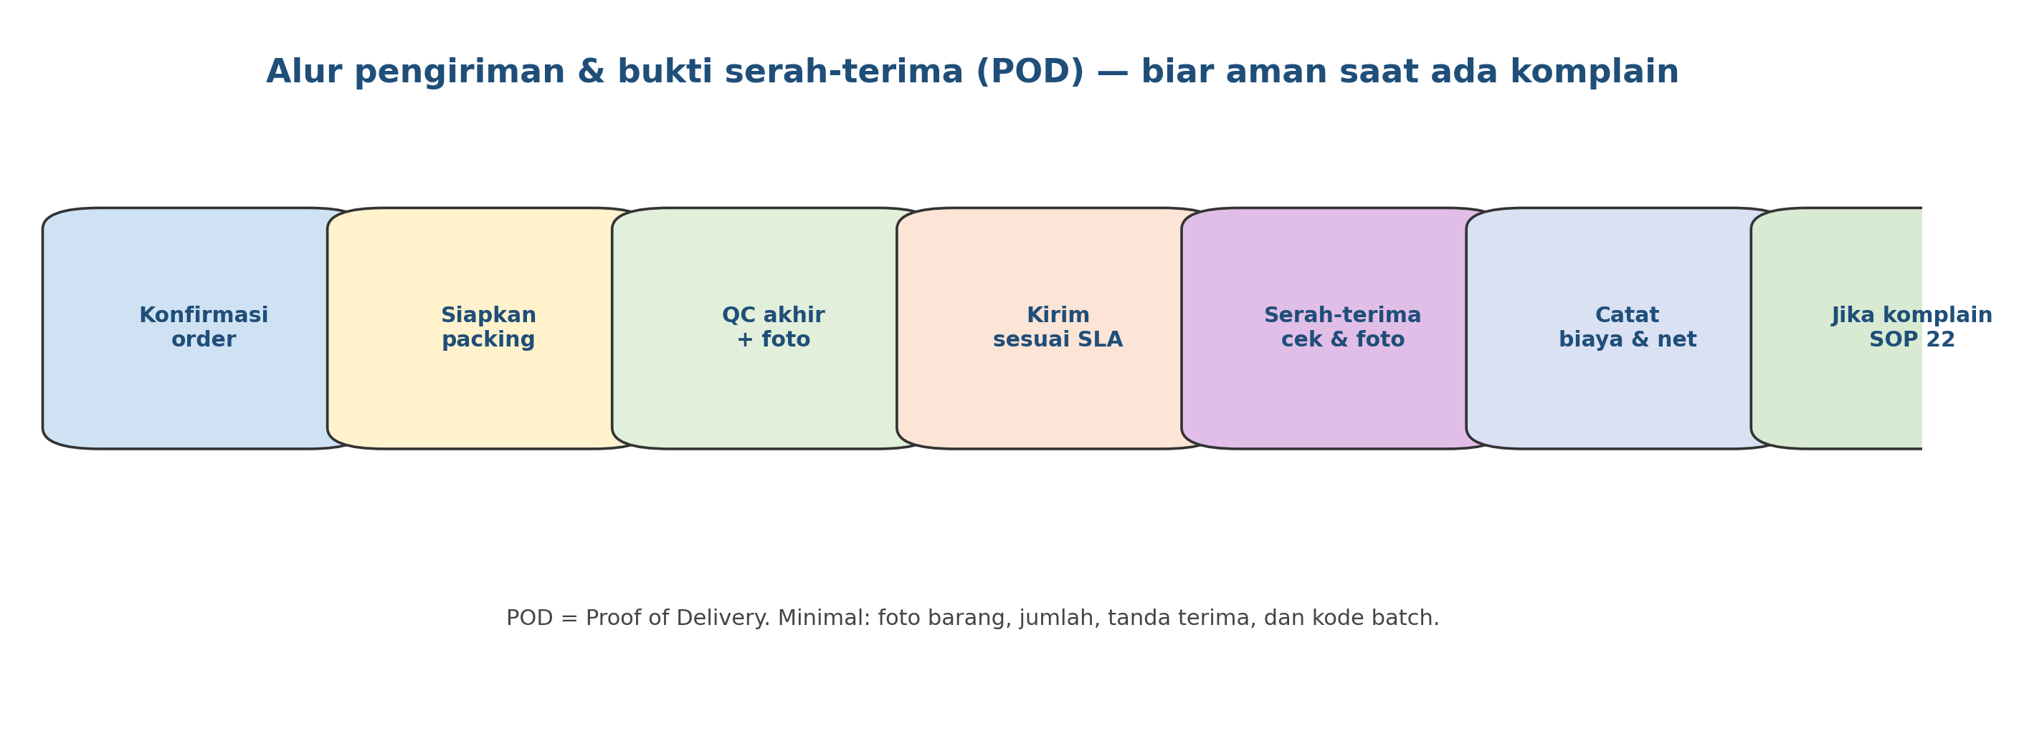

Hasil akhir yang ingin dicapai
Yang dicapai | Tanda terlihat | Bukti/catatan
Susut selama kirim turun | barang sampai masih segar/utuh | Rekap susut & komplain per kirim
Ketepatan waktu naik | SLA dipenuhi | Catatan jam kirim & terima
Komplain mudah ditangani | punya bukti batch & POD | Foto, nota, tanda terima, kode batch
Net/kg lebih akurat | biaya jual (transport/fee) tercatat | Rekap biaya jual per channel (SOP 23/25)

Aturan emas (wajib)
- Kualitas bisa turun di perjalanan. Maka pengiriman adalah bagian dari SOP mutu, bukan urusan ‘supir doang’.
- Waktu dan panas adalah musuh sayur segar. Panen → teduh → packing → loading harus cepat.
- Hindari tumpukan terlalu tinggi (tekanan) dan hindari kemasan basah tertutup rapat.
- Setiap pengiriman wajib ada POD: foto barang, jumlah, kode batch, tanda terima.
- Semua biaya jual (transport/fee/ongkir) harus dicatat supaya net/kg tidak ilusi.

Standar pengiriman (praktis)
Kategori | Standar minimum | Catatan praktis
SLA waktu | jadwal kirim & estimasi tiba disepakati | tulis di chat/nota
Handling | angkat pelan, tidak lempar, tidak diinjak | brief supir & loader
Kemasan | sesuai komoditas (ventilasi/ketahanan) | sinkron SOP 27
Dokumen | nota/DO + kode batch | sinkron SOP 16/20
POD | foto + jumlah + penerima | wajib untuk komplain (SOP 22)

Langkah kerja (praktis)
1) Konfirmasi order dan SLA sebelum packing
Sebelum packing, pastikan 5 hal jelas:
• komoditas & grade,
• volume/berat,
• kemasan,
• harga NET dan biaya yang termasuk,
• jadwal kirim & estimasi tiba.

Kalau ini tidak jelas, komplain biasanya muncul karena ekspektasi berbeda.
2) Siapkan barang: packing kering + QC akhir + foto
Sebelum masuk kendaraan:
• lakukan QC akhir (jumlah, grade, kondisi),
• pastikan packing rapi dan tidak basah tertutup,
• foto barang + label batch.

Foto sebelum kirim itu murah, tapi menyelamatkan kamu saat ada dispute.
3) Loading & transport: kurangi tekanan dan panas
Aturan loading:
• barang berat di bawah, ringan di atas,
• jangan tumpuk terlalu tinggi,
• beri jalur udara (ventilasi) bila perlu,
• hindari sinar matahari langsung saat loading.

Untuk sayur daun: loading cepat dan kalau bisa pakai kendaraan yang teduh.
4) Serah-terima: cek cepat + POD
Saat sampai:
• minta penerima cek jumlah dan kondisi secara singkat,
• ambil foto barang + tanda terima (atau chat konfirmasi),
• catat jika ada catatan khusus (misal: beberapa pack basah/robek).

POD minimal: foto barang, jumlah, penerima, dan kode batch.
5) Catat biaya jual dan evaluasi
Setelah pengiriman:
• catat biaya transport (dan biaya lain seperti parkir/toll bila ada),
• update perhitungan net/kg,
• bila ada komplain, jalankan SOP 22.

Setiap minggu, review pengiriman yang paling sering bermasalah dan perbaiki 1 akar masalah.

Template log pengiriman (isi minimum)
No | Buyer | Komoditas | Batch | Jumlah | Jam kirim | Jam terima | Kondisi (OK/issue) | Biaya transport | POD (foto/tanda terima) | Catatan

Peran & tanggung jawab
Peran | Tanggung jawab inti | Nama | Cadangan
PIC pengiriman | koordinasi kendaraan, SLA, POD
PIC QC/packing | QC akhir + foto batch
PIC penjualan | konfirmasi order & SLA, follow-up penerimaan
PIC keuangan | catat biaya transport & update net/kg

Versi 1.0

